Меню на 29.09.2021г.

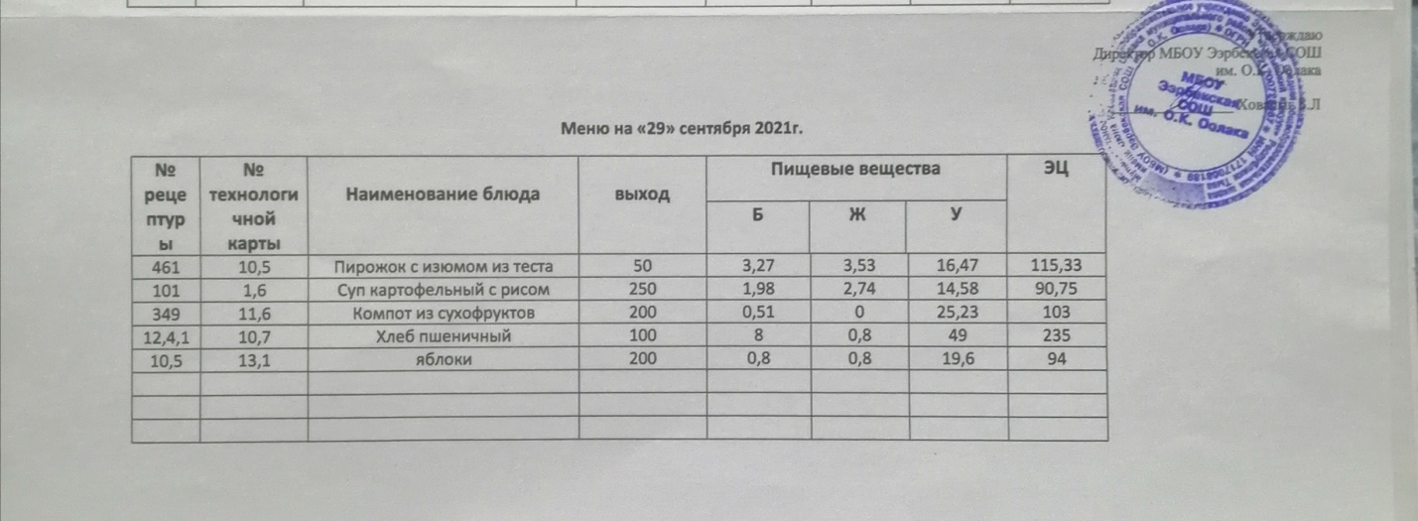

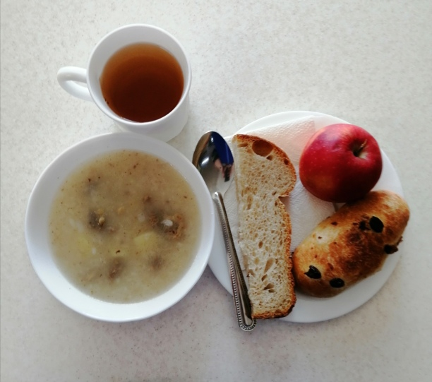

Углеводы (г): | 16,47/29,6 | Fe (мг): | 0,86
Эн. ценность (ккал) | 115,33 /207,5 | С (мг): | 2,91/7,0
Технология приготовления
В дежу вливают подогретую до температуры 35-40° С воду (60-70% от общего количества жидкости), добавляют разведенные в воде и процеженные дрожжи, всыпают муку (35-60%) и перемешивают до получения однородной массы. Поверхность опары посыпают мукой, дежу накрывают и ставят в помещение с температурой 35-40° С на 2,5-3 ч для брожения.
Когда опара увеличится в объеме в 2-2,5 раза и начнет опадать, к ней добавляют остальную жидкость с растворенными солью, сахаром и яйцами затем все перемешивают, всыпают оставшуюся муку и замешивают тесто. Перед окончанием замеса добавляют растопленное сливочное масло.
Дежу закрывают крышкой и оставляют на 2-2,5 ч для брожения. За время брожения тесто обминают 2-3 раза.
Дрожжевое тесто выкладывают на подпыленный мукой стол, отрезают от него кусок массой 1-1,5 кг, закатывают его в жгут и делят на куски требуемой массы. Затем куски формуют в шарики, дают им расстояться 5-6 мин и расскатывают на круглые лепешки толщиной 0,5-1 см. На середину каждой лепешки кладут фарш (изюм с сахаром) и защипывают края, придавая форму «лодочки», «полумесяца», цилиндрическую и др.
Сформированные пирожки укладывают швом вниз на кондитерский лист, предварительно смазанный растительным маслом, для расстойки. За 5-10 мин перед выпечкой изделия смазывают яйцом. Пирожки выпекают при температуре 200- 240° С 8-10 мин.
Изюм предварительно перебирают, промывают, отваривают, затем смешивают с сахаром.
Требования к качеству
Внешний вид: форма «лодочки», «полумесяца», цилиндрическая или др.
Консистенция: пористая, хорошо пропеченная.
Цвет: поверхности - светло-коричневый, на разрезе: теста - кремовый, фарша - соответствует виду фарша.
Вкус: свойственный изделиям из дрожжевого теста.
Запах: свойственный выпеченному дрожжевому тесту, без аромата перекисшего теста.
С пшеничной крупой
200 | 2,14 | 2,24 | 13,71 | 83,60 | 20,88 | 22,80 | 66,12 | 1,04 | 0,09 | 6,60 | 0,00
250 | 2,68 | 2,80 | ,0 | 104,50 | 26,10 | 28,50 | 82,65 | 1,30 | 0,11 | 8,25 | 0,00
350 | 3,75 | 3,92 | 24 | 146,3 | 36,54 | 39,90 | 115,71 | 1,82 | 0,15 | 11,55 | 0,00
С перловой крупой
200 | 2,00 | 2,23 | 13,60 | 82,60 | 20,72 | 21,20 | 69,88 | 0,81 | 0,08 | 6,660 | 0,00
250 | 2,50 | 2,79 | 17,00 | 103,25 | 25,90 | 26,50 | 87,35 | 1,01 | 0,10 | 8,33 | 0,00
С рисом
200 | 1,58 | 2,19 | 11,66 | 72,60 | 18,44 | 20,00 | 50,04 | 0,71 | 0,08 | 6,60 | 0,00
250 | 1,98 | 2,74 | 14,58 | 90,75 | 23,05 | 25,00 | 62,55 | 0,89 | 0,10 | 8,25 | 0,00
С пшеном
200 | 1,74 | 2,27 | 11,43 | 73,20 | 19,20 | 21,32 | 53,36 | 0,77 | 0,09 | 6,60 | 0,00
250 | 2,18 | 2,84 | 14,29 | 91,50 | 24,00 | 26,65 | 66,70 | 0,96 | 0,11 | 8,25 | 0,00
Технология приготовления:
Лук мелко рубят, морковь нарезают мелкими кубиками и пассеруют. Картофель нарезают кубиками.
В кипящий бульон или воду кладут подготовленную в соответствии с требованиями СанПиНа крупу, картофель, пассерованные овощи и варят до готовности. За 5-10 мин до окончания варки кладут соль, специи. Крупу рисовую кладут в бульон или воду одновременно с пассерованными овощами.
Суп картофельный с перловой крупой можно приготовить с рыбой, порции рыбы варят отдельно.
Требования к качеству:
Внешний вид: в жидкой части супа распределены картофель и овощи, крупа хорошо разварившаяся, но не потерявшая форму
Консистенция: овощи мягкие, крупа хорошо разварилась, соблюдается соотношение жидкой и плотной части супа
Цвет: супа - золотистый, жир на поверхности – светло - оранжевый, овощей – натуральный
Вкус: картофеля, припущенных овощей, умеренно соленый
Запах: свойственный входящим в блюдо продуктам

13.Фрукты, соки.
Технологическая карта кулинарного изделия (блюда) № 13.1
Наименование кулинарного изделия (блюда): Яблоко,
Номер рецептуры: № 10.5
3.Семидневное меню для основных вариантов стандартных диет с использованием блюд оптимизированного состава, применяемых в лечебном питании в медицинских организациях Российской Федерации» (Москва 2014 год),
Наименование сырья | брутто, г | нетто, г
яблоко | 227 | 200
Выход |  | 200

Белки (г): | 0,8
Жиры (г): | 0,8
Углеводы (г): | 19,6
Эн. ценность (ккал) | 94 | С (мг):
Технология приготовления: яблоки тщательно вымыть, раздать поштучно

